Aufsteller des Tages
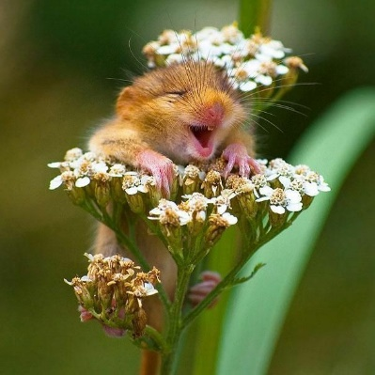
Heute möchte ich einen Schatz mit Ihnen teilen. Ein australischer Freund sandte mir kürzlich ein Video, in dem eine Gruppe auf die Melodie von Abbas «Mamma Mia» einen neuen, quarantäne-inspirierten Text dichtete. Das Video war das Highlight meines Tages und gerne teile ich das mit Ihnen:
Link zum Video: https://www.youtube.com/watch?v=hOXtKOziD6M

Quarantina  (zu singen im Kopf zur Melodie «Mamma Mia» von Abba) | Quarantina  (In eigener Übersetzung)
I’ve been stuck in my house since I don’t know when.  Countin’ down the days ‘til isolation will end.  Look at me now, how I’m gonna earn?  hairy as hell… eatin’ my feelings; I’ve lost control:  putting creme eggs in my mouth, whole  Just one buzz and I can feel my phone ring  It’s my girls and I forget everything:  Oooo, Quarantina, here we go again.  High fives, how I must resist you!  Quarantina, does it show my friends  just how much I miss you?  Yes we feel broken hearted  when germs make us feel outsmarted  Why, why won’t this virus ever go?  Quarantina, now I really know  just why lockdown is the way to go  I feel crazy and mad about things my kids do.  I can’t escape their nags, not even on the loo.  I wanna go, knock on my friend’s door,  but we both know that we must stay away this long.  Together we must be strong!  Just one buzz and I can feel my phone ring!  It’s my girls and I can hear myself sing:  Ooo, Quarantina, here we go again!  Group hugs, how I must resist you!  Quarantina, two meters ‘til this ends.  My life, o how much I miss you!  Yes we feel lonely-hearted  but we must remain parted  Why, why? So this virus has to go! | Ich sitze seit ich-weiss-nicht-wann im Haus fest  Zähl’ die Tage bis zum Ende der Isolation.  Schau mich an, wie soll ich was verdienen?  Völlig behaart stopf’ ich alles in mich rein; ich hab’ die Kontrolle verloren:  Lindorkugeln wandern in einem Stück in meinen Mund.  Nur ein Vibrieren und ich weiss, mein Telephon läutet  Meine Mädels sind dran und ich vergesse alles:  Ooo, Quarantina, das Ganze noch einmal.  High fives, wie muss ich euch widerstehen!  Quarantina, zeigt das meinen Freunden,  wie sehr ich sie vermisse?  Ja, uns bricht das Herz,  wenn Keime uns austricksen:  Wieso, wieso will dieser Virus einfach nicht gehen?  Quarantina, jetzt weiss ich wirklich,  dass Lockdown der einzige Weg ist.  Ich werde verrückt über alles, was meine Kinder tun.  Ihrem Genörgel entgehe ich noch nicht mal auf dem Klo.  Ich will raus, an die Türe meines Freundes klopfen,  aber wir beide wissen, dass wir auseinander bleiben müssen.  Wir müssen gemeinsam stark sein!  Nur ein Vibrieren und ich weiss, mein Telephon läutet  Es sind meine Mädels und ich höre mich selber singen:  Ooo, Quarantina, das Ganze noch einmal!  Gruppenknuddel, wie muss ich euch widerstehen!  Quarantina, zwei Meter bis das alles endet.  Mein Leben, o wie ich Dich vermisse!  Ja, wir fühlen uns einsam  aber wir müssen auseinander bleiben  Wieso, wieso? Damit dieser Virus abhauen muss!

Cristina Policante, Pfarrerin

